Présentation des différents présidents de l’ACLA
Marie-Caroline HANQUET
1987 - 1990
Après des études de cinéma, Marie-Caroline a été assistante de divers réalisateurs, dont Jacques Tati pour son dernier film.
Revenue définitivement sur la commune dans la demeure de vacances familiales, elle a participé au projet de l’implantation d’un club d’aviron sur la base départementale et est devenue la Présidente fondatrice de l'Aviron Club du Lac d'Aiguebelette.

Michel BICHARD
1991 - 1994
Chef d’entreprise installé en Savoie depuis 1976, sportif de toujours venu à l’aviron en temps que parent de rameur Michel a été le fédérateur d’un esprit de groupe avec les parents et a créé un noyau de supporters du jeune club qui se déplaçait sur toutes les régates. Il a permis à celui-ci d’être reconnu auprès des élus et du monde sportif.

Raymond NOEL LARDIN
1995 - 1998
Enfant du pays longtemps à la tête d’une entreprise de charpente située au bord du lac, sportif dans l’âme, il fut aussi dans l’équipe à l’origine de la création du club. Participant au conseil d’administration dès sa mise en place c’est très logiquement qu’il a été élu pour prendre la présidence. Sous son mandat le club a continué à s’agrandir et a vu arriver le premier contrat emploi-jeune pour aider l’entraineur titulaire à l’encadrement de tous les licenciés

Maguy COLE
1999 - 2002
Installée en Savoie depuis 1978, infirmière et mère de rameurs, venue tout logiquement comme bénévole au sein du club avant de devenir arbitre national. Elue au sein de la Ligue, puis de la F.F.A pendant 4 ans dans la commission médicale, troisième femme française arbitre international, Maguy a continué à faire avancer le club dans la direction donnée par ses prédécesseurs.

Valérie BLOUZIAN
2003 à 2004
Installée en Savoie depuis 23 années Valérie a créé son entreprise de vêtements et accessoires sportifs pour l’aviron. Sa boutique est présente sur toutes les régates savoyardes mais aussi nationales et internationales. Rameuse de toujours, elle a porté haut les couleurs du club avant de devenir très logiquement la troisième femme présidente.

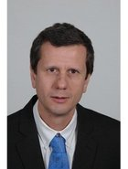 Jacques PERRIN
2005 - 2006
Directeur d’une entreprise de réinsertion et entré au club en temps que loisirs ce touche à tout a repris les rênes de la direction du club avec de nouvelles idées pour apporter un peu plus de rentrées financières . C’est sous sa présidence que l’organisation des championnats INTER MAIF attribuée au club a été une réelle réussite grâce à une équipe du club qu’il a su motiver.

Colette GRUBENMAN
2006 - 2008
Jacques démissionna en 2006 et l’intérim de la présidence du club fut assurée par Colette Grubenmann jusqu’en 2008. Après avoir ramé à Vichy et à Lyon, Colette arrive en 2000 à l’ACLA. Très rapidement, Colette s’investi dans la vie du club et depuis ce moment elle a assuré sans faille la gestion administrative de l’ACLA.

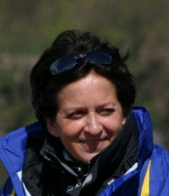 Françoise BOUCHER
2008 - 2012
Enseignante de profession et rameuse loisir, Françoise a accepté de reprendre la présidence, malgré une conjoncture un peu difficile comme cela est parfois le cas dans une association.

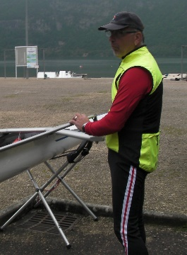Vincent RUGGIERO

2013 - 2015
Issu de l’Aviron Grenoblois, président du club d’entreprise Merger Aviron pendant quelques années puis du Lac Bleu, Vincent a fait partager son expérience et son engouement pour l’aviron, à sa manière, avant de prendre la présidence du Comité de Savoie d’aviron.

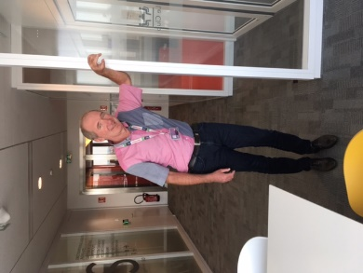Pascal GENTIL

2015 – ….

Ayant découvert l’aviron à l’Aviron Grenoblois au siècle dernier, cet amoureux du Pays du Lac d’Aiguebelette, revenu en 2000 sur la terre de ses ancêtres, a accepté de mener de front son poste de DRH à la SNCF et la Présidence de l’ACLA. Il estime qu’en s’appuyant sur les fondamentaux mis en place depuis 30 ans, le Club doit s’inscrire dans un projet de développement novateur et polyvalent.

